批量纠正srt字幕的编号

——20191202

代码介绍：

此代码的作用就是可以批量将srt字幕文件里面的字幕帧进行编号。这是在M0的基础上删减了不必要的函数和添加新的部分来实现的，因为功能不同所以命名为M1。对于在M0的基础上更新的部分，具体来说如下：

1. 删去了switch_srt_text函数，因为此版本用不上；
2. 对原来的循环又外加了一层循环，使之可以批量读取；
3. 引入了头文件Myload_M.0.1.h，使用了其中的类Myload，使throw引发异常时更方便，也增加了代码的可读性；
4. 优化了一些代码，增加了一些注释，修复了原来上一版本不会体现的一些bug。如while循环中的终止条件等；
5. 隐藏的功能：你可以在源文件的第32、49行修改要批量读取的文件名、在源文件的第52行修改要批量输出的文件名（考虑到以后可能修改源文件的bug，当你看到这里时，这些行数可能不对）。

注意事项：

1. 首先应检查这些srt文件保存为文本文档的编码格式是不是ANSI（如果是从网上下载的srt文件，这个一般可以保证，但如果这个srt文件是自己通过txt改过来的，默认的编码将为UTF-8），如果不是，对该文件点击另存为，将编码格式改为ANSI。否则，程序读取的中文将是乱码。
2. 必须将这些字幕文件分别命名为：1.srt、2.srt、……；
3. 每一个字幕文件里的每一帧字幕代码（除末尾的一帧之外）都必须遵循如下语法：（这里的序号值可以是乱序的，但最终生成的字幕文件是从1开始的正序）
4. 第一行：序号
5. 第二行：时间轴
6. 第三至任意行：字幕文字信息
7. 最后一行：空行
8. 最终输出的字幕文件名为：处理后的文件1.srt、处理后的文件2.srt、…….。

关系项依赖图：

略

推荐编译器：VS 2013

源文件：批量将srt字幕编号的代码.cpp

公共头文件：srtFormat.h

Myload_M.0.1.h

示例程序使用的的资源文件：1.srt

示例程序的输出文件：处理后的文件1.srt

生成关系项依赖图的程序示例：

略

一个屏幕输出结果的片段：

（如果发现是空白，很可能图片在下一页）

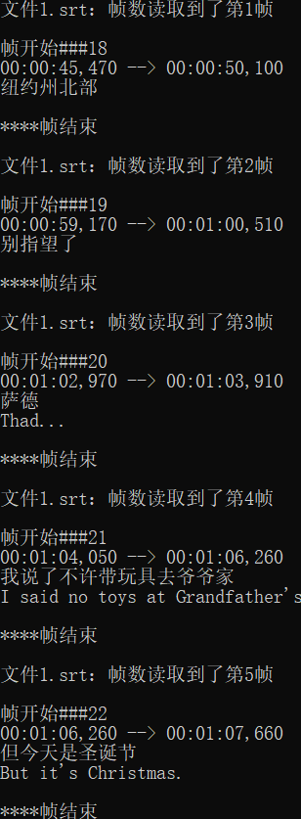......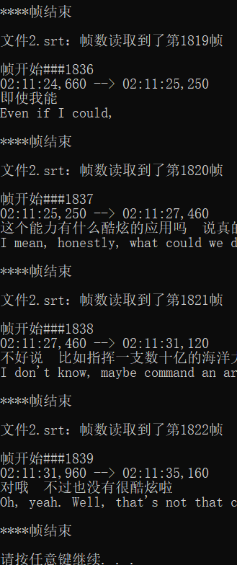

（如果发现有空白，很可能图片在下一页）

 